世界日報2013年10月16日 星期三 C2 版
校園霸凌2女被捕
走廊推她 要她去死...轉學也不放過 稱不在乎她的死
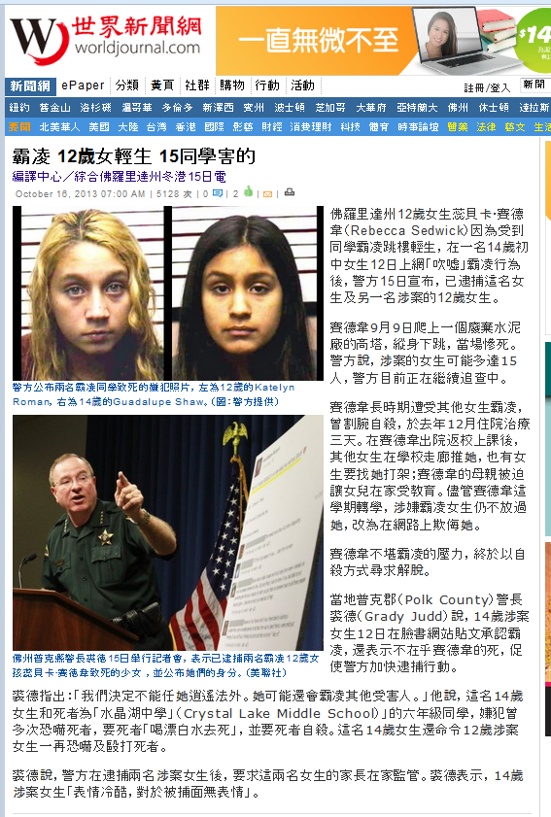
霸凌 12歲女輕生 15同學害的
by 編譯中心／綜合佛羅里達州冬港15日電
10.16.13 - 07:00 am
佛羅里達州12歲女生蕊貝卡‧賽德韋（Rebecca Sedwick）因為受到同學霸凌跳樓輕生，在一名14歲初中女生12日上網「吹噓」霸凌行為後，警方15日宣布，已逮捕這名女生及另一名涉案的12歲女生。
賽德韋9月9日爬上一個廢棄水泥廠的高塔，縱身下跳，當場慘死。警方說，涉案的女生可能多達15人，警方目前正在繼續追查中。
賽德韋長時期遭受其他女生霸凌，曾割腕自殺，於去年12月住院治療三天。在賽德韋出院返校上課後，其他女生在學校走廊推她，也有女生要找她打架；賽德韋的母親被迫讓女兒在家受教育。儘管賽德韋這學期轉學，涉嫌霸凌女生仍不放過她，改為在網路上欺侮她。
賽德韋不堪霸凌的壓力，終於以自殺方式尋求解脫。
當地普克郡（Polk County）警長裘德（Grady Judd）說，14歲涉案女生12日在臉書網站貼文承認霸凌，還表示不在乎賽德韋的死，促使警方加快逮捕行動。
裘 德指出：「我們決定不能任她逍遙法外。她可能還會霸凌其他受害人。」他說，這名14歲女生和死者為「水晶湖中學」（Crystal Lake Middle School）」的六年級同學，嫌犯曾多次恐嚇死者，要死者「喝漂白水去死」，並要死者自殺。這名14歲女生還命令12歲涉案女生一再恐嚇及毆打死者。
裘德說，警方在逮捕兩名涉案女生後，要求這兩名女生的家長在家監管。裘德表示，14歲涉案女生「表情冷酷，對於被捕面無表情」。
© worldjournal.com 2013

